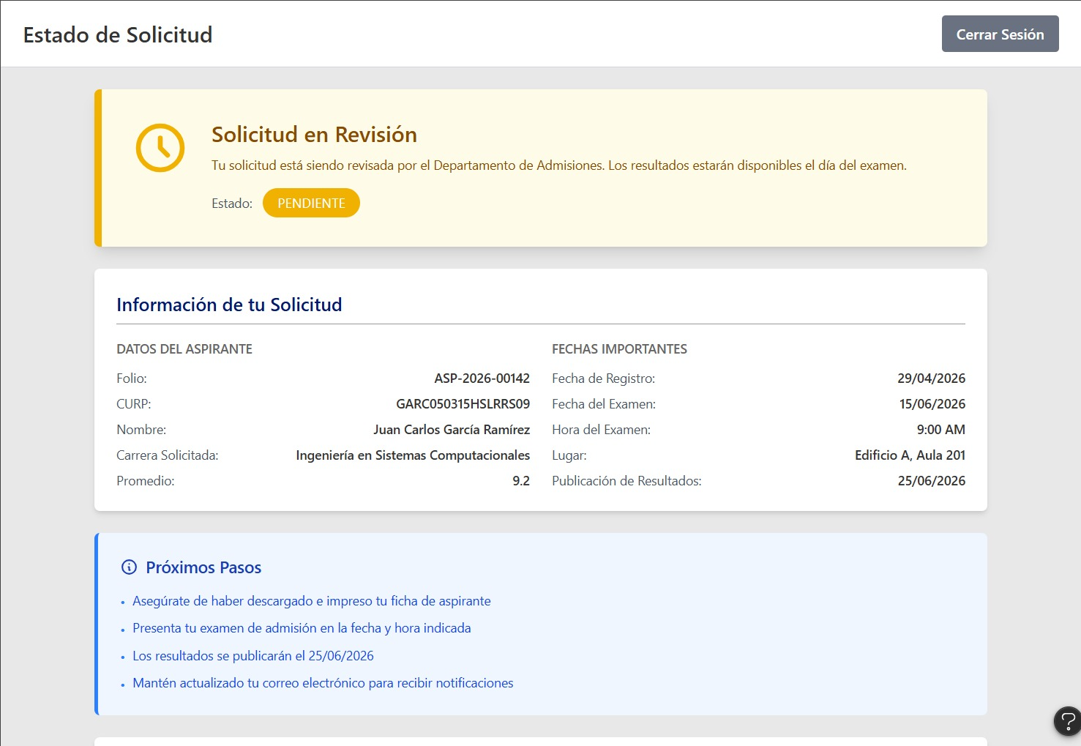

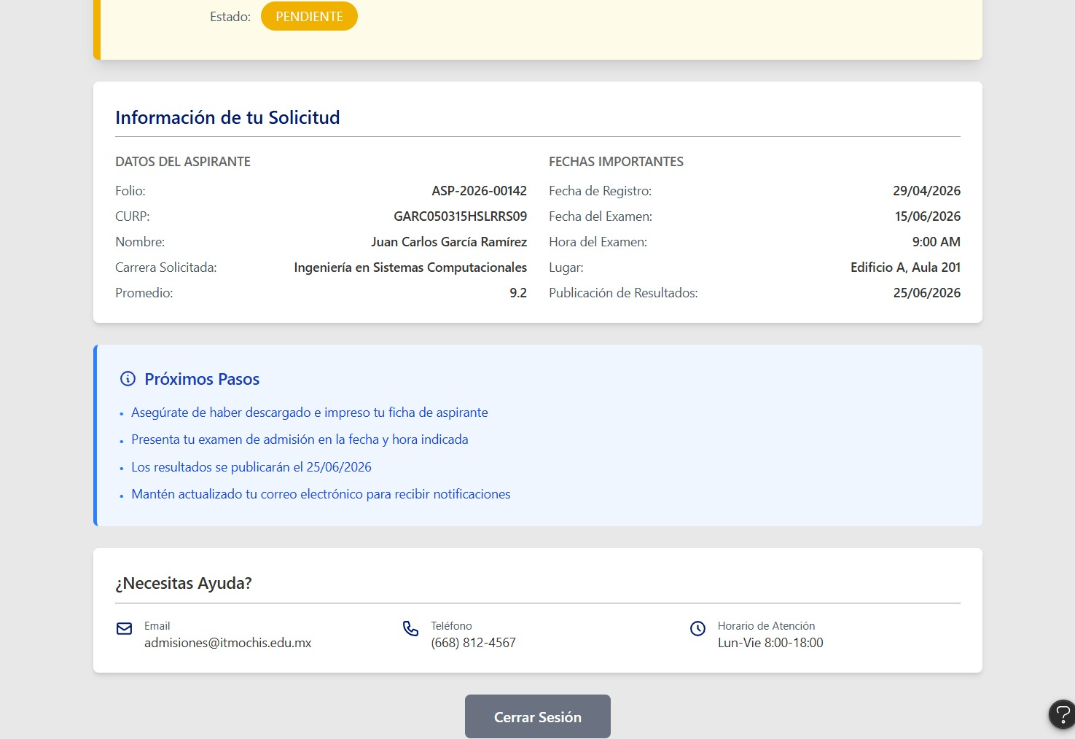
Descripción de la interfaz de Estado de Solicitud:
Indicador de Estatus: Banner superior en color amarillo que comunica visualmente que la solicitud
Estado Pendiente (Amarillo): Indica que la solicitud ha sido recibida correctamente y se encuentra en etapa de validación por el Departamento de Admisiones.
Estado Aceptado (Verde): Se activa cuando la documentación y el perfil cumplen con los requisitos, habilitando al usuario para las siguientes etapas del proceso de inscripción.
Estado Rechazado (Rojo): Se muestra en caso de inconsistencias en los datos o falta de requisitos, notificando al aspirante que su proceso ha sido detenido.
Resumen de la Solicitud: Panel central que organiza en dos columnas los datos del aspirante (Folio, CURP, Nombre) y las fechas críticas del proceso (Examen y Publicación de Resultados).
Logística del Examen: Resalta de forma clara el día, la hora y el lugar exacto (Edificio A, Aula 201) donde se llevará a cabo la evaluación.
Guía de Acción: Bloque inferior con instrucciones precisas sobre los pasos a seguir, como descargar la ficha y estar pendiente del correo electrónico.

